Acta de Reunión – Coordinación Suite Interfases y Ajustes al Entorno de Aprendizaje del Módulo 1
La reunión acordó simplificar la navegación del Módulo 1, configurar los módulos 2 a 5 en Moodle, automatizar el PDP y financiar el asistente con Gemini Flash vía Google Workspace.

Datos generales
Campo | Detalle
Fecha | Martes 13 de octubre de 2026
Modalidad | Reunión virtual (con grabación)
Participantes | Roberto Guardia, Carlos Villegas, Silvio Lopez
Invitados | wolfx.slb@gmail.com, cvonbranderg@gmail.com, bizamazambrano@gmail.com, abdiazgonzalez@gmail.com
Objetivo | Coordinar la Suite Interfases y ajustar el entorno de aprendizaje del Módulo 1 antes de la demostración del lunes
Fuentes | Notas de Gemini «Coordinación Suite Interfases» y minuta «Reunión Ajustes al Entorno de Aprendizaje del Módulo 1»

Temas tratados

1. Estructura del Módulo 1 y módulos 2 a 5 en Moodle
Roberto Guardia propuso renombrar el cierre del Módulo 1 como «Articulación con otros módulos de la suite», con vínculos a los módulos 2 a 5. Se debatió si esos módulos debían existir en Moodle o solo accederse desde el Módulo 1; se acordó configurarlos como cursos en Moodle con temas y vínculos equivalentes desde ambos accesos.
Los módulos 4 y 5 quedan para después del piloto. Los módulos 2 y 3 son más sencillos y tienen listos sus formularios de carga y salida, por lo que se enviarán a Carlos Villegas para configurarlos.

2. Navegación y banner superior
Se acordó eliminar el banner superior de accesos a etapas del asistente, en todas las páginas. Genera confusión al mostrar contenido distinto al de la navegación inferior de pestañas configurado en Moodle, y el Módulo 1 funciona como herramienta de consulta permanente, no como curso lineal.
Las etapas descritas en “Bienvenida y Perfilamiento” se reordenarán en secuencia correlativa y de acuerdo con el orden de las pestañas configuradas en Moodle:
- Perfilamiento
Caracteriza de manera general el contexto en el cual facilitas aprendizajes, tu experiencia previa y necesidades, con el objeto de que la plataforma te pueda ofrecer situaciones de aprendizaje adaptadas a tu propia realidad de trabajo
- Diagnóstico autoaplicado (se mantiene el texto explicativo)
- Ruta formativa base (se mantiene el texto explicativo)
- Proyecto integrador (se mantiene el texto explicativo)
- PDP y apoyos adaptativos (se mantiene el texto explicativo, pero hay que ajustar el espaciamiento entre párrafos, ver imagen siguiente)
- Articulación con los otros módulos de la suite (se mantiene el texto explicativo)

3. Correo de soporte y aspectos legales del piloto
Se creará una cuenta de correo exclusiva del proyecto en el hosting (ej. «soportepiloto@interfasesconsultores.cl») para no mezclar consultas con correos personales. Sobre el consentimiento de uso de datos para quienes entren directamente a los módulos 2 a 5, se estimó que no es estrictamente necesario en el piloto, pero sí en producción, dado que no todos los usuarios atravesarán por la totalidad de los módulos. Se mencionó una duración estimada del tiempo de conservación de los datos personales de 12 meses.

4. Perfilamiento
Ajustes en Presentación de Contenidos
- Eliminar Comienza aquí y Estado de tu recorrido:
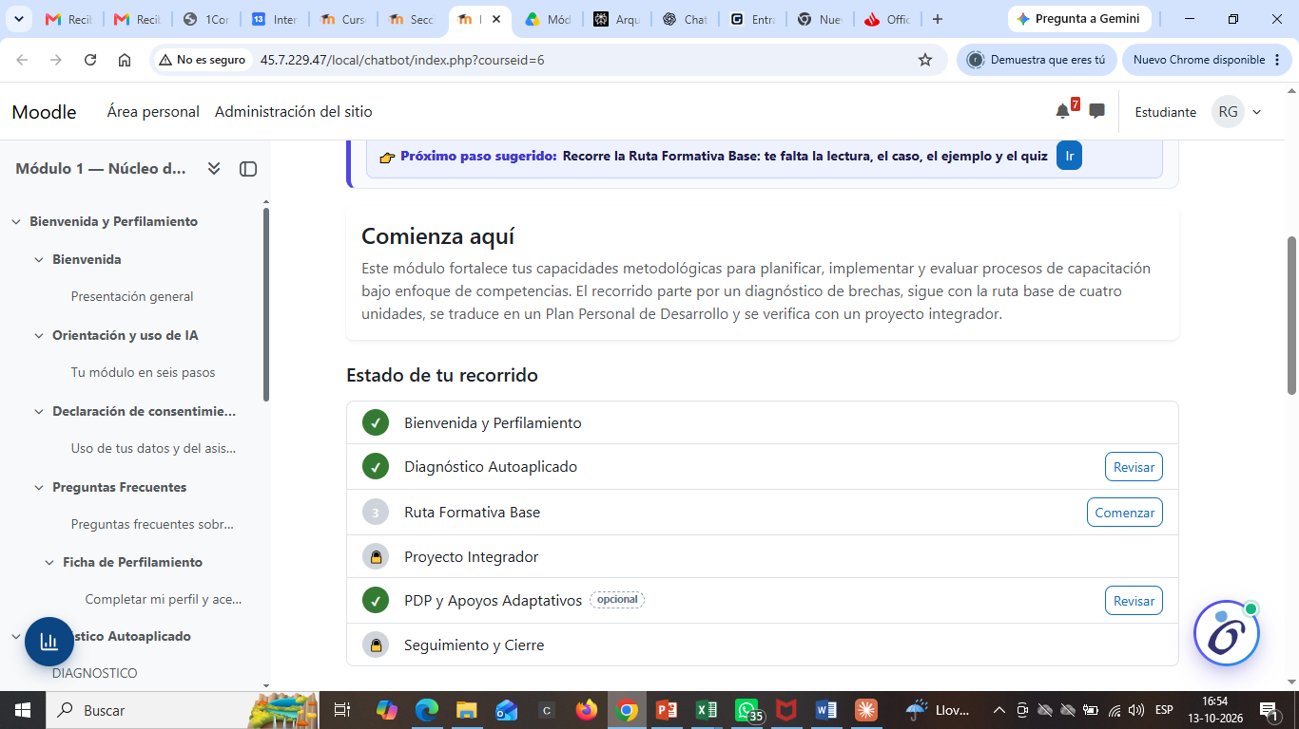
- Mantener el campo siguiente con el siguiente título “Tu perfil de persona facilitadora de aprendizajes” y asegurar que se puedan ingresar los siguientes campos, preguntas, configuración y alternativas textuales:
N.° | Pregunta | Tipo de campo (Moodle) | Opciones / formato
1 | ¿Cuál es tu rol principal? (obligatoria) | Menú desplegable | Docente o relator/a de aula · Instructor/a técnico/a de taller u obra · Facilitador/a de capacitación laboral · Coordinador/a o jefe/a de capacitación · Otro (especificar)
2 | ¿En qué tipo de programa te desempeñas principalmente? (obligatoria) | Menú desplegable | Capacitación laboral · Formación en oficios · Formación técnico-profesional · Programa de empleabilidad · Otro (especificar)
3 | ¿En qué sector o especialidad facilitas? | Texto corto | Campo abierto. Texto de ayuda: “Ej.: gastronomía, construcción, electricidad, cuidado de personas…”
4 | ¿Cuál es la modalidad predominante en la que trabajas? (obligatoria) | Opción única | Presencial · Virtual o e-learning · Híbrida
5 | ¿Cuánta experiencia aproximada tienes como facilitador/a? | Opción única | Menos de 1 año · Entre 1 y 3 años · Entre 4 y 7 años · Más de 7 años · Prefiero no responder
6 | ¿Qué tan familiarizado/a te sientes con el diseño y la evaluación por competencias? | Escala (1 a 4) | Nada familiarizado/a · Poco familiarizado/a · Medianamente familiarizado/a · Bastante familiarizado/a · Prefiero no responder
7 | ¿En qué curso, módulo o unidad formativa esperas aplicar lo que aprendas aquí? | Texto largo | Campo abierto, de respuesta breve (2 a 4 líneas). Incluir la opción “Prefiero no responder”.
8 | ¿Qué aspecto te gustaría fortalecer prioritariamente en este módulo? | Opción múltiple (máximo 2) + “otro” | Comprender el enfoque de competencias · Traducir perfiles ocupacionales o UCL en aprendizajes esperados · Diseñar actividades prácticas y situaciones de aprendizaje · Elaborar evidencias e instrumentos de evaluación · Entregar retroalimentación y realizar acompañamiento · Utilizar IA de manera pedagógica y responsable · Organizar un plan personal de mejora · Otro (especificar)
9 | ¿Cuánto tiempo puedes dedicar aproximadamente por semana? | Opción única | Menos de 1 hora · Entre 1 y 2 horas · Entre 3 y 5 horas · Más de 5 horas por semana
- Al cerrar, “aceptar las condiciones de uso y guardar”.
- Donde dice “Tu perfil quedó listo”, se elimina “Recorre la lectura…” y al lado derecho se deja “ir a la siguiente etapa” (que es el autodiagnóstico, aun cuando este ya haya sido completado)
- Abajo, mantener “Regresar al curso”

5. Autodiagnóstico y matriz de desarrollo
Las cuatro unidades de la Ruta Formativa Base (lecturas, casos y cuestionarios) están alineadas con las dimensiones del autodiagnóstico.
El instrumento se organiza en cuatro dimensiones, directamente alineadas con las cuatro unidades del itinerario base. Las subdimensiones permiten entregar recomendaciones más específicas sin modificar la estructura curricular de cuatro unidades.
Código | Dimensión diagnóstica | Subdimensiones | Unidad de referencia | Finalidad adaptativa
D1 | Fundamentos y diseño de actividades con enfoque de competencias | D 1.1 Fundamentos del enfoque;  D 1.2 Diseño de actividades | Unidad 1 | Nivelar comprensión del enfoque y su traducción en decisiones de diseño
D2 | Estrategias didácticas para el aprendizaje activo | Selección, aplicación y ajuste de estrategias | Unidad 2 | Ampliar repertorio metodológico y apoyar decisiones de mediación
D3 | Evaluación de aprendizajes con enfoque de competencias | D 3.1 Criterios, evidencias e instrumentos;  D 3.2 Retroalimentación y uso de resultados | Unidad 3 | Fortalecer alineamiento evaluativo y uso pedagógico de evidencias
D4 | Reflexión sobre la práctica y desarrollo profesional | D 4.1 Gestión de evidencias y reflexión;  D 4.2 Planificación del desarrollo | Unidad 4 | Priorizar brechas, estructurar metas y activar el PDP
Se detectó un error: al modificar respuestas, la matriz de brechas se actualiza, pero la matriz de desarrollo queda congelada en su primera fecha de creación porque no se regenera. También se cambiará la etiqueta «prioridades iniciales» por «solo tus prioridades».
Se eliminará lo siguiente: (pregunta, botón y banner de consulta al asistente)
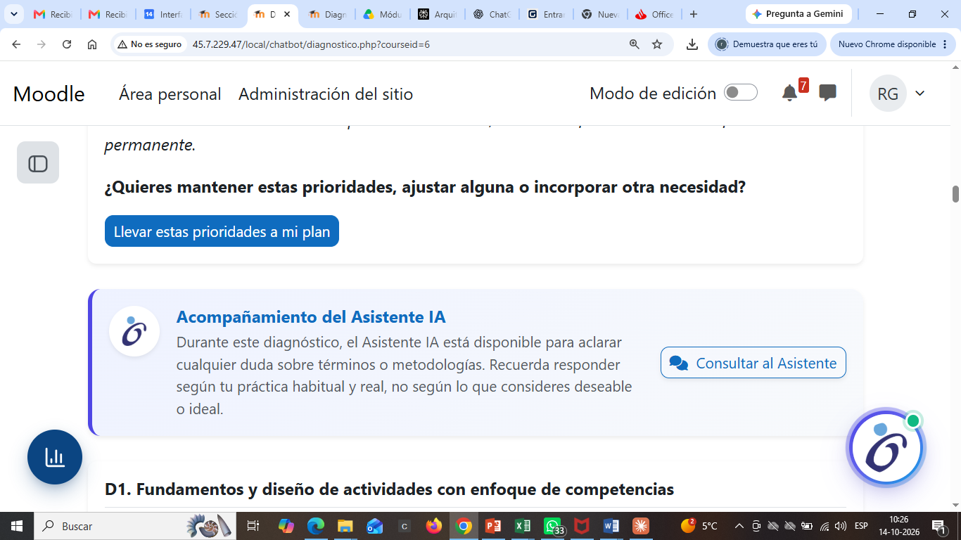
El cuestionario se debe revisar para confirmar que contiene las preguntas establecidas (al final de esta acta, dejo como anexo la estructura del cuestionario, que se debe mantener) y se deben ajustar las categorías de las respuestas, que no coinciden con las entregadas en los documentos:
Escala de categorías de respuesta
Valor | Descriptor
1 | Nunca o casi nunca
2 | Rara vez
3 | A veces
4 | Con frecuencia
5 | Siempre o casi siempre
El cuestionario aparecerá al final de la página (cuando se ingresa por primera vez) y cuando ya se haya contestado, los reportes y matrices pasarán a estar primero y el cuestionario, para ajustes, al final. En el encabezado se generará un texto instructivo que explique cómo navegar esta pestaña y modificar respuestas.

6. Navegación tras el autodiagnóstico y PDP
El botón para llevar prioridades al plan saltaba directo al PDP, omitiendo la Ruta Formativa Base. Como el PDP es opcional, Silvio Lopez propuso dos botones: «Ir a la ruta formativa base» (primario) e «Ir al PDP» (opcional). Se eliminará la pregunta de confirmación de prioridades y el diagnóstico pasará automáticamente al PDP, sobrescribiendo la versión anterior para no acumular planes.

7. Proyecto Integrador y asistente
El Proyecto Integrador usará un encargo, formulario de entrega y rúbrica estáticos; el asistente adecuará el contexto según el perfilamiento y el sector productivo. Las unidades de la Ruta Formativa Base se mantienen estáticas para evitar una ramificación exponencial de escenarios.
El asistente actúa como tutor ante preguntas abiertas de los usuarios en la Ruta Formativa Base y el Proyecto Integrador (ej. interpretar casos de estudio); Roberto Guardia compartirá un prompt para ello.

8. Costos del asistente
El sistema usa Gemini Flash y ha consumido $16.000 de $20.000, con saldo de $4.000. Se acordó un plan de pago vinculado a la cuenta Google Workspace de la consultora, por ser más económico y sostenible para el piloto y la futura comercialización.

Acuerdos
# | Tema | Acuerdo
1 | Moodle | Configurar los módulos 2 a 5 como cursos en Moodle, con temas y vínculos equivalentes desde Moodle y desde el Módulo 1
2 | Articulación | Renombrar la última pestaña como «Articulación con otros módulos de la suite», con vínculos a los módulos 2 a 5
3 | Navegación | Eliminar el banner superior en todas las páginas y reordenar las pestañas en secuencia correlativa
5 | Autodiagnóstico | reportes y matrices al inicio, Cuestionario al final, con texto instructivo actualizado
6 | Botones | Dos botones al final de los reportes y matrices: «Ir a la ruta formativa base» (primario) e «Ir al PDP» (opcional)
7 | PDP | Traspaso automático del diagnóstico y perfilamiento al PDP; cada nuevo diagnóstico sobrescribe el anterior
8 | Proyecto Integrador | Encargo, formulario y rúbrica estáticos, contextualizados por el asistente según perfil y sector productivo
9 | Soporte | Cuenta de correo exclusiva del piloto en el hosting
10 | Modelo de IA | Gemini Flash, con facturación en la cuenta Google Workspace de la consultora
Pendiente de confirmación
- Consentimiento de datos para quienes entren directo a los módulos 2 a 5: no se exige en el piloto, pero debe resolverse antes de producción.
- Cómo evitar que el campo «Otro» del perfilamiento distorsione la estadística sin perder su utilidad para el asistente.
- Cuenta y billetera definitivas de Workspace para la API de Gemini y el control de créditos.

Estructura Cuestionario Autodiagnóstico

5. Estructura del instrumento

5.1 Bloque complementario de contexto
Este bloque es opcional y no aporta puntaje a las dimensiones diagnósticas.

C0.1. ¿Has recibido formación específica sobre evaluación de aprendizajes con enfoque de competencias?
Tipo Moodle: Opción múltiple, respuesta única.
- Sí, formación sistemática o de larga duración
- Sí, formación breve o puntual
- No
- Prefiero no responder

C0.2. ¿Cuál es el principal desafío que enfrentas actualmente al facilitar aprendizajes con enfoque de competencias?
Tipo Moodle: Respuesta de texto breve, opcional. Texto de ayuda: “Describe brevemente una situación, decisión metodológica o aspecto de tu práctica que te gustaría fortalecer.”

5.2 Dimensión D1. Fundamentos y diseño de actividades con enfoque de competencias
Instrucción visible: Indica con qué frecuencia cada afirmación representa tu práctica habitual.
Código | Afirmación | Subdimensión
D1.1 | Distingo entre enseñar contenidos y promover desempeños observables en un contexto de aplicación | Fundamentos del enfoque
D1.2 | Identifico qué debe ser capaz de hacer una persona participante al finalizar una experiencia formativa | Fundamentos del enfoque
D1.3 | Relaciono los aprendizajes esperados con situaciones o tareas propias de un contexto de trabajo | Fundamentos del enfoque
D1.4 | Distingo entre criterio de desempeño, evidencia de logro e instrumento de evaluación | Fundamentos del enfoque
D1.5 | Considero conocimientos, habilidades técnicas y aspectos socioemocionales cuando son pertinentes para el desempeño esperado | Fundamentos del enfoque
D1.6 | Organizo actividades en una secuencia que permite avanzar progresivamente hacia el aprendizaje esperado | Diseño de actividades
D1.7 | Diseño situaciones de práctica auténticas, simuladas o contextualizadas para que las personas participantes demuestren lo aprendido | Diseño de actividades
D1.8 | Comunico antes de la actividad qué se espera que las personas participantes hagan y cómo se observará su logro | Diseño de actividades

5.3 Dimensión D2. Estrategias didácticas para el aprendizaje activo
Instrucción visible: Indica con qué frecuencia cada afirmación representa tu práctica habitual.
Código | Afirmación
D2.1 | Selecciono estrategias didácticas de acuerdo con el aprendizaje esperado y las características de las personas participantes
D2.2 | Utilizo estrategias que favorecen la participación activa, la práctica y la toma de decisiones de las personas participantes
D2.3 | Combino estrategias didácticas cuando una sola no permite abordar adecuadamente el aprendizaje esperado
D2.4 | Ajusto las estrategias de facilitación cuando los ritmos, necesidades o condiciones reales del grupo lo requieren
D2.5 | Utilizo casos, problemas, proyectos, simulaciones u otras situaciones contextualizadas cuando son pertinentes al aprendizaje esperado
D2.6 | Gestiono con anticipación los recursos, materiales, herramientas, equipamiento o infraestructura necesarios para realizar las actividades previstas

5.4 Dimensión D3. Evaluación de aprendizajes con enfoque de competencias
Instrucción visible: Indica con qué frecuencia cada afirmación representa tu práctica habitual.
Código | Afirmación | Subdimensión
D3.1 | Identifico con claridad los criterios que deben observarse en una instancia de evaluación | Criterios, evidencias e instrumentos
D3.2 | Defino evidencias de conocimiento, producto o desempeño según lo que necesito observar | Criterios, evidencias e instrumentos
D3.3 | Selecciono instrumentos de evaluación coherentes con los aprendizajes esperados, las evidencias y los criterios definidos | Criterios, evidencias e instrumentos
D3.4 | Elaboro criterios, indicadores o pautas comprensibles para orientar el desempeño de las personas participantes | Criterios, evidencias e instrumentos
D3.5 | Determino momentos pertinentes para reconocer aprendizajes previos, monitorear el proceso y valorar resultados | Criterios, evidencias e instrumentos
D3.6 | Integro heteroevaluación, autoevaluación o coevaluación cuando la naturaleza del aprendizaje lo hace pertinente | Criterios, evidencias e instrumentos
D3.7 | Observo y registro evidencias de aprendizaje durante el desarrollo de las actividades | Retroalimentación y uso de resultados
D3.8 | Analizo resultados y evidencias para identificar logros y dificultades de aprendizaje | Retroalimentación y uso de resultados
D3.9 | Entrego retroalimentación específica, comprensible y orientada a la mejora | Retroalimentación y uso de resultados
D3.10 | Utilizo los resultados de evaluación para ajustar actividades, secuencias o instrumentos | Retroalimentación y uso de resultados
D3.11 | Distingo si una dificultad observada se relaciona principalmente con el aprendizaje, el diseño o la implementación de la actividad | Retroalimentación y uso de resultados

5.5 Dimensión D4. Reflexión sobre la práctica y desarrollo profesional
Instrucción visible: Indica con qué frecuencia cada afirmación representa tu práctica habitual.
Código | Afirmación | Subdimensión
D4.1 | Mantengo evidencias o registros que me permiten revisar mi práctica de facilitación | Gestión de evidencias y reflexión
D4.2 | Reflexiono sobre la relación entre el diseño, la implementación, la evaluación y los resultados de aprendizaje | Gestión de evidencias y reflexión
D4.3 | Recojo información de las personas participantes para revisar la experiencia formativa | Gestión de evidencias y reflexión
D4.4 | Identifico ámbitos prioritarios de desarrollo profesional a partir de evidencias de mi práctica | Planificación del desarrollo
D4.5 | Formulo metas concretas para fortalecer mi facilitación de aprendizajes | Planificación del desarrollo
D4.6 | Defino acciones y evidencias que me permiten verificar avances en mis metas de desarrollo | Planificación del desarrollo
D4.7 | Reviso mis avances y ajusto mis acciones de desarrollo cuando es necesario | Planificación del desarrollo

5.6 Bloque transversal. Uso pedagógico y responsable de IA
Este bloque es obligatorio para orientar el acompañamiento inicial, pero no incide en el puntaje de las cuatro dimensiones principales.
Código | Afirmación
IA.1 | Comprendo que la inteligencia artificial puede apoyar mi aprendizaje, pero no reemplaza mi juicio profesional
IA.2 | Reviso críticamente las recomendaciones de una herramienta de inteligencia artificial antes de aplicarlas en un proceso formativo
IA.3 | Evito compartir datos personales sensibles o información confidencial cuando utilizo herramientas de inteligencia artificial

5.7 Pregunta final de autoanálisis

Considerando tus respuestas, ¿cuáles son las dos capacidades que te gustaría fortalecer primero para mejorar la facilitación de aprendizajes en tu contexto?
Tipo Moodle: Respuesta de texto breve, opcional. Texto de ayuda: “Puedes mencionar, por ejemplo, una capacidad de diseño, uso de estrategias didácticas, evaluación, retroalimentación, reflexión o mejora profesional.”

6. Ítems situacionales
Los ítems de escala recuperan la percepción de práctica habitual. Los ítems situacionales complementan esa información al observar decisiones metodológicas aplicadas. Deben configurarse como preguntas de opción múltiple de respuesta única.
Las preguntas situacionales no deben presentar retroalimentación inmediata por alternativa. La retroalimentación se entrega al finalizar el diagnóstico, como parte de la devolución por dimensión.
S1. Fundamentos del enfoque de competencias
Situación
Una facilitadora debe preparar una experiencia para que las personas participantes aprendan a realizar una tarea técnica en condiciones de seguridad y calidad. ¿Cuál de las siguientes formulaciones expresa mejor un aprendizaje esperado con enfoque de competencias?
A. Comprender las principales definiciones relacionadas con la tarea técnica
B. Conocer las etapas generales del procedimiento de trabajo
C. Ejecutar la tarea técnica siguiendo el procedimiento establecido y los criterios de seguridad y calidad definidos
D. Reconocer la importancia de cumplir las normas en el lugar de trabajo

SOLO CONFIGURACIÓN EN MOODLE — NO VISIBLE PARA LA PERSONA PARTICIPANTE · Clave: C. Razonamiento para retroalimentación: La alternativa C expresa una acción observable, un objeto de desempeño y condiciones o criterios relevantes. Las demás alternativas pueden constituir apoyos conceptuales, pero no describen por sí solas el desempeño esperado.

S2. Diseño de actividades
Situación
Una persona facilitadora ha definido como aprendizaje esperado que los participantes puedan atender una solicitud de cliente siguiendo un protocolo de servicio. ¿Qué actividad es más coherente para avanzar hacia ese aprendizaje?
A. Leer una presentación sobre la importancia de la atención de clientes
B. Memorizar el listado completo de pasos del protocolo
C. Simular una interacción con un cliente, aplicar el protocolo y recibir retroalimentación con criterios previamente comunicados
D. Completar una encuesta sobre experiencias personales como cliente

SOLO CONFIGURACIÓN EN MOODLE — NO VISIBLE PARA LA PERSONA PARTICIPANTE · Clave: C. Razonamiento para retroalimentación: La simulación permite practicar un desempeño contextualizado, observar evidencias y entregar retroalimentación según criterios. Las otras opciones pueden complementar la actividad, pero no ofrecen por sí mismas evidencia suficiente de ejecución.

S3. Estrategias didácticas
Situación
Un grupo de personas adultas debe aprender a identificar fallas frecuentes en la instalación de un equipo. El grupo tiene experiencia laboral diversa y dispone de tiempo limitado para práctica presencial. ¿Cuál es una estrategia inicial más pertinente?
A. Presentar una clase expositiva extensa sobre todos los tipos de fallas posibles
B. Proponer casos breves con registros visuales o descripciones de fallas, solicitar análisis en equipos y discutir las decisiones con apoyo del facilitador
C. Entregar un manual técnico para lectura individual, sin actividad posterior
D. Aplicar una prueba escrita al inicio para asignar una calificación

SOLO CONFIGURACIÓN EN MOODLE — NO VISIBLE PARA LA PERSONA PARTICIPANTE · Clave: B. Razonamiento para retroalimentación: El análisis de casos permite activar conocimientos previos, trabajar sobre situaciones cercanas a la práctica y contrastar decisiones entre participantes. Puede complementarse con demostración o práctica, según los recursos disponibles.

S4. Criterios, evidencias e instrumentos
Situación
Una facilitadora busca que las personas participantes demuestren que pueden ejecutar un procedimiento técnico siguiendo criterios de seguridad y calidad. ¿Cuál es la estrategia de evaluación más coherente?
A. Aplicar una prueba de selección múltiple solo sobre definiciones del procedimiento
B. Solicitar una exposición oral sobre la importancia del procedimiento
C. Observar la ejecución de una tarea práctica mediante una pauta basada en criterios de desempeño, complementada con retroalimentación
D. Pedir a cada participante que declare si considera haber aprendido el procedimiento

SOLO CONFIGURACIÓN EN MOODLE — NO VISIBLE PARA LA PERSONA PARTICIPANTE · Clave: C. Razonamiento para retroalimentación: La alternativa C conecta desempeño, contexto, evidencia, criterios e instrumento. Las otras alternativas pueden aportar información complementaria, pero no sustituyen la observación de la ejecución cuando esta constituye el desempeño esperado.

S5. Retroalimentación y uso de resultados
Situación
Al revisar una actividad práctica, la facilitadora observa que varias personas participantes cometen el mismo error en una etapa del procedimiento. ¿Cuál es la respuesta más pertinente?
A. Registrar el error y mantener la planificación sin cambios para no retrasar al grupo
B. Informar que la actividad está incorrecta y solicitar que la repitan sin más orientación
C. Analizar la posible causa del error, retroalimentar con relación a los criterios y ajustar la mediación o práctica posterior según la necesidad observada
D. Eliminar la etapa que produjo dificultades de la evaluación final

SOLO CONFIGURACIÓN EN MOODLE — NO VISIBLE PARA LA PERSONA PARTICIPANTE · Clave: C. Razonamiento para retroalimentación: La evaluación para el aprendizaje requiere usar la evidencia para comprender dificultades, retroalimentar y ajustar decisiones pedagógicas. La repetición puede ser útil, pero debe acompañarse de orientación y un ajuste pertinente.

S6. Reflexión y desarrollo profesional
Situación
Después de finalizar un curso, una persona facilitadora identifica que las actividades prácticas fueron valoradas positivamente, pero que las evidencias recogidas no permitieron distinguir con claridad los niveles de logro. ¿Qué acción de desarrollo es más pertinente?
A. Conservar el diseño sin modificaciones, porque las personas participantes estuvieron satisfechas
B. Definir una meta de mejora, revisar los criterios y evidencias de la actividad, ajustar el instrumento y reunir una evidencia de la aplicación del cambio en la siguiente experiencia
C. Cambiar todos los contenidos del curso sin revisar la información disponible
D. Solicitar a las personas participantes que se autoevalúen, sin modificar el instrumento

SOLO CONFIGURACIÓN EN MOODLE — NO VISIBLE PARA LA PERSONA PARTICIPANTE · Clave: B. Razonamiento para retroalimentación: La acción propuesta convierte una observación basada en evidencia en una meta concreta, una mejora verificable y una nueva fuente de aprendizaje para la práctica profesional.

